Budownictwo w I półroczu 2019 roku

W I półroczu 2019 roku odnotowano wzrost liczby oraz powierzchni użytkowej zarówno mieszkań jak i budynków niemieszklanych oddanych do użytkowania, w stosunku do analogicznego okresu roku poprzedniego.

114,2

Dynamika liczby mieszkań oddanych do użytkowania

Efekty rzeczowe budownictwa mieszkaniowego[1]

Łączna powierzchnia mieszkań oddanych do użytkowania wzrosła w I półroczu 2019 roku o 9,2% r/r

W I półroczu 2019 roku oddano do użytkowania 94 533 **mieszkania** o łącznej powierzchni użytkowej 8 509,3 tys. m2 oraz liczbie izb równej 360 593. W porównaniu z analogicznym okresem poprzedniego roku odnotowano wzrosty: liczby mieszkań o 11 747 (14,2%), powierzchni użytkowej mieszkań – o 714,4 tys. m2 (9,2%) oraz liczby izb – o 31 157 (9,5%).

Przeciętna powierzchnia użytkowa nowo oddanego mieszkania wyniosła 90,0 m2

**Przeciętna powierzchnia użytkowa** wybudowanego mieszkania wyniosła 90,0 m2 i w porównaniu do I półrocza roku 2018 zmniejszyła się o 4,2 m2. Średnia powierzchnia mieszkania w  budynkach jednorodzinnych wyniosła 135,2 m2, natomiast w budynkach wielorodzinnych – 53,2 m2. Rozpatrując przeciętną powierzchnię użytkową mieszkania według form budownictwa, największe mieszkania odnotowano w budownictwie indywidualnym (144,1 m2), najmniejsze w komunalnym (43,0 m2).

Wskaźnik nasilenia budownictwa w I półroczu 2019 roku wyniósł 2,5

Porównanie danych dla poszczególnych województw w ujęciu bezwzględnym wskazuje, że najwięcej nowych mieszkań wybudowano w mazowieckim (20,6% wartości krajowej), małopolskim (11,8%) i wielkopolskim (10,7%). Analizując wskaźnik nasilenia budownictwa mieszkaniowego, wyrażony liczbą mieszkań oddanych do użytkowania w przeliczeniu na 1 tys. ludności[2], największe wartości odnotowano w województwach: mazowieckim (3,6), pomorskim (3,5) i małopolskim (3,3); najmniejsze w opolskim (1,2), świętokrzyskim i śląskim (po 1,4).

**Wykres 1. Mieszkania oddane do użytkowania w przeliczeniu na 1 tys. ludności**

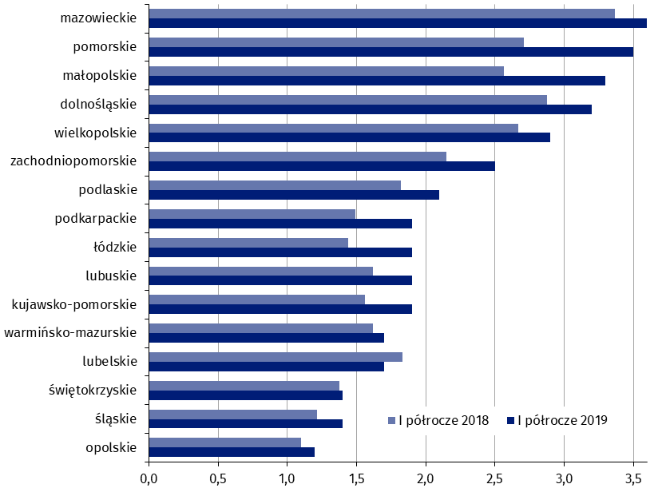

Ponad 62% nowo oddanych mieszkań w I półroczu 2019 roku wybudowali deweloperzy; inwestorzy indywidualni – 35,1%; pozostałe mieszkania powstały w spółdzielczej, komunalnej, społecznej czynszowej oraz zakładowej formie budownictwa (odpowiednio: 1,0%, 0,8%, 0,8% i 0,1% wartości ogółem).

W porównaniu z rokiem poprzednim zwiększył się udział mieszkań przeznaczonych na sprzedaż lub wynajem (o 4,2 p. proc.), natomiast udział mieszkań wybudowanych przez inwestorów indywidualnych zmniejszył się o 4,3 p. proc. Udziały pozostałych form budownictwa pozostały na zbliżonym poziomie.

**Tablica 1. Mieszkania oddane do użytkowania według form budownictwa**

|  |  |  |  |  |  |  |
| --- | --- | --- | --- | --- | --- | --- |
| Formy budownictwa  a ― w liczbach   bezwzględnych  b ― I półrocze 2018 = 100 | | Mieszkania | Izby | | Powierzchnia użytkowa  mieszkań w m2 | |
| ogółem | przeciętnie na  1 mieszkanie | ogółem | przeciętna  1 mieszkania |
| **OGÓŁEM** | **a** | **94 533** | **360 593** | **3,8** | **8 509 320** | **90,0** |
| **b** | **114,2** | **109,5** | **95,9** | **109,2** | **95,6** |
| Indywidualne | a | 33 136 | 183 052 | 5,5 | 4 774 963 | 144,1 |
| b | 101,5 | 100,6 | 99,1 | 100,7 | 99,2 |
| Przeznaczone na sprzedaż lub wynajem | a | 58 788 | 170 433 | 2,9 | 3 604 173 | 61,3 |
| b | 122,4 | 120,4 | 98,4 | 122,4 | 100,0 |
| w tym na wynajem[3] | a | 994 | x | x | 53 276 | 53,6 |
| b | x | x | x | x | x |
| Spółdzielcze | a | 954 | 2 761 | 2,9 | 52 077 | 54,6 |
| b | 95,0 | 93,4 | 98,3 | 96,4 | 101,5 |
| Społeczne czynszowe | a | 750 | 2 139 | 2,9 | 37 582 | 50,1 |
| b | 140,7 | 149,0 | 105,9 | 143,8 | 102,2 |
| Komunalne | a | 778 | 1 854 | 2,4 | 33 470 | 43,0 |
| b | 158,5 | 151,1 | 95,4 | 155,9 | 98,4 |
| Zakładowe | a | 127 | 354 | 2,8 | 7 055 | 55,6 |
| b | 169,3 | 120,8 | 71,3 | 120,7 | 71,3 |

Przewaga inwestorów indywidualnych zaznaczyła się w największym stopniu **w strukturze budownictwa mieszkaniowego** województwa świętokrzyskiego, podkarpackiego i śląskiego w których udziały tej formy budownictwa kształtowały się na poziomie odpowiednio – 64,3%; 57,5%; 54,4%. Z kolei w województwach: mazowieckim, zachodniopomorskim i dolnośląskim odnotowano największe udziały budownictwa z przeznaczeniem na sprzedaż lub wynajem – odpowiednio: 74,5%; 74,3% oraz 73,1%.

Wszystkie **mieszkania oddane do użytkowania** w I półroczu bieżącego roku **wyposażone** były w podstawowe urządzenia techniczno-sanitarne (wodociąg, kanalizację oraz centralne ogrzewanie). Wodociąg z sieci posiadało 89,1% mieszkań, a kanalizację z odprowadzeniem do sieci 79,4%. W gaz z sieci wyposażonych było 38,7% mieszkań, natomiast w ciepłą wodę dostarczaną z elektrociepłowni, ciepłowni lub kotłowni osiedlowej – 40,8%. Do centralnej sieci grzewczej podłączonych było 40,9% mieszkań, a pozostałe mieszkania miały indywidualne centralne ogrzewanie (z tego 35,9% wyposażonych było w kotły/piece na paliwo gazowe, 19,8% w piece/kotły na paliwo stałe, a 3,3% w pozostałe rodzaje ogrzewania).

Liczba nowych budynków mieszkalnych oddanych do użytkowania w I półroczu 2019 roku wzrosła o 5,1% r/r

W I półroczu 2019 roku oddano do użytkowania 39 965 **nowych budynków mieszkalnych**[4], tj. o 5,1 % więcej w porównaniu do analogicznego okresu roku poprzedniego. Łączna kubatura nowych budynków mieszkalnych wyniosła 42 100,0 tys. m3 – 13,7% więcej r/r. Budynki jednorodzinne stanowiły 96,7% wszystkich budynków oddanych do użytkowania. Mimo stosunkowo niewielkiego udziału (3,3%) budynków wielorodzinnych, wybudowano w nich 54,4% wszystkich mieszkań.

W budownictwie mieszkaniowym dominowała tradycyjna udoskonalona **technologia wznoszenia**, którą zastosowano, podobnie jak przed rokiem, przy budowie 98,5% nowych budynków mieszkalnych oddanych do użytkowania.

Biorąc pod uwagę **liczbę kondygnacji**, najwięcej wybudowano nowych budynków   
2-kondygnacyjnych (66,2%) i 1-kondygnacyjnych (26,1%), w których znalazło się odpowiednio 31,9% i 12,5% ogółu oddanych do użytkowania mieszkań. Z kolei w budynkach  
3-, 4- i 5-kondygnacyjnych (5,0% nowych budynków) usytuowanych zostało 29,7% mieszkań.

**Tablica 2. Nowe budynki mieszkalne oddane do użytkowania według rodzajów budynków i technologii wznoszenia**

|  |  |  |  |  |  |
| --- | --- | --- | --- | --- | --- |
| Wyszczególnienie | Budynki | Kubatura  w m3 | Mieszkania | Powierzchnia użytkowa mieszkań w m2 | Przeciętny czas trwania  budowy  w miesiącach |
| **OGÓŁEM** | **39 965** | **42 100 020** | **92 624** | **8 346 514** | **39,5** |
| **Jednorodzinne** | **38 649** | **26 810 886** | **41 503** | **5 630 081** | **48,8** |
| **Wielorodzinne** | **1 316** | **15 289 134** | **51 121** | **2 716 433** | **23,1** |
| Tradycyjna udoskonalona | 39 349 | 36 270 925 | 75 084 | 7 393 304 | 42,0 |
| Monolityczna | 192 | 4 372 746 | 12 982 | 687 755 | 23,4 |
| Wielkopłytowa | 80 | 834 254 | 2 822 | 152 643 | 22,8 |
| Wielkoblokowa | 31 | 467 623 | 1 403 | 80 454 | 24,6 |
| Konstrukcji drewnianych | 311 | 153 514 | 324 | 32 192 | 34,0 |
| Inne | 2 | 958 | 9 | 166 | 11,2 |

**Przeciętny czas trwania budowy** nowego budynku mieszkalnego, liczony od daty jego   
rozpoczęcia do terminu oddania budynku do użytkowania, w pierwszym półroczu 2019 roku skrócił się w stosunku do analogicznego okresu roku poprzedniego o 1,4 miesiąca i wyniósł 39,5 miesiąca. Budynki wielorodzinne oddane do użytkowania w analizowanym okresie wznoszono w czasie ponad 2-krotnie krótszym niż jednorodzinne (odpowiednio 23,1 i 48,8 miesiąca).

Mieszkania, których budowę rozpoczęto oraz mieszkania, na których  
budowę wydano pozwolenia[5]

Liczba mieszkań, których budowę rozpoczęto wzrosła

w I półroczu 2019 roku o 1,5% r/r

W I półroczu 2019 roku **rozpoczęto budowę** 115 392 **mieszkań**, tj. o 1 726 mieszkań (o 1,5%) więcej niż w analogicznym okresie roku poprzedniego. Mieszkania realizowane w budownictwie indywidualnym stanowiły 40,0% ogółu, zaś mieszkania przeznaczone na sprzedaż lub wynajem ­– 57,7%. Pozostałe 2,3% mieszkań, których budowę rozpoczęto, stanowiły inwestycje mieszkaniowe realizowane w spółdzielczej, komunalnej, społecznej czynszowej i zakładowej formie budownictwa.

W I półroczu 2019 roku wydano **pozwolenia na budowę** lub dokonano zgłoszeń z projektem   
budowlanym budowy 129 570 mieszkań, tj. o 2,0% mniej niż w przed rokiem, z czego 97,6% (podobnie jak przed rokiem) realizowanych będzie w nowych budynkach mieszkalnych. Pozostałe mieszkania powstaną w nowych budynkach niemieszkalnych, zbiorowego zamieszkania oraz w rozbudowywanych i przebudowywanych budynkach mieszkalnych i niemieszkalnych.

Liczba mieszkań, na których budowę wydano pozwolenia lub dokonano zgłoszenia z projektem budowlanym w I półroczu 2019 roku spadła o 2,0% r/r

Średnia prognozowana powierzchnia mieszkań w nowych budynkach wielorodzinnych ukształtowała się na poziome 55,1 m2 (I półrocze 2018 roku – 55,0 m2), a w budynkach   
jednorodzinnych – 135,3 m2 (przed rokiem – 136,9 m2).

**Tablica 3. Pozwolenia wydane na budowę i zgłoszenia z projektem budowlanym budowy nowych budynków mieszkalnych**

|  |  |  |  |  |  |
| --- | --- | --- | --- | --- | --- |
| WYSZCZEGÓLNIENIE | Pozwolenia  i zgłoszenia  z projektem  budowlanyma | Budynkia | Mieszkania | Powierzchnia użytkowa mieszkań w m2 | |
| ogółem | przeciętna  1 mieszkania |
| **OGÓŁEM** | **50 578** | **59 863** | **126 524** | **12 024 703** | **95,0** |
| Jednorodzinne | 49 594 | 58 164 | 63 044 | 8 527 973 | 135,3 |
| Wielorodzinne | 984 | 1699 | 63 480 | 3 496 730 | 55,1 |

a Dane prezentowane są łącznie z domami letnimi i domkami wypoczynkowymi oraz rezydencjami wiejskimi nieprzystosowanymi do stałego zamieszkania.

Biorąc pod uwagę strukturę liczby mieszkań, na budowę których wydano pozwolenia lub dokonano zgłoszenia z projektem budowlanym według form budownictwa, największe udziały odnotowano dla budownictwa na sprzedaż lub wynajem (60,8%) oraz indywidualnego (37,4%). Pozostałe mieszkania będą realizowane w spółdzielczej, komunalnej, społecznej czynszowej i zakładowej formie budownictwa.

Efekty rzeczowe budownictwa budynków niemieszkalnych

Łączna powierzchnia budynków niemieszkalnych oddanych do użytkowania wzrosła w I półroczu 2019 roku o 4,6% r/r

W I półroczu 2019 r. przekazano do eksploatacji 11 259 **nowych budynków niemieszkalnych** oraz rozbudowano 1 560 (odpowiednio o 0,5% więcej i 12,4% mniej niż w roku poprzednim). Łączna powierzchnia użytkowa nowych i rozbudowanych budynków niemieszkalnych[6] wyniosła 8 068,5 tys. m2, o 4,6% więcej niż w analogicznym okresie 2018 r. Pod względem powierzchni przekazanej do eksploatacji w I półroczu 2019 r. przeważały budynki przemysłowe i magazynowe (53,3%). Znaczące udziały miały także pozostałe budynki niemieszkalne (18,2%) oraz budynki handlowo-usługowe (12,8%). Największe wzrosty oddanej do użytkowania powierzchni odnotowano dla budynków przemysłowych i magazynowych (24,1%) oraz hoteli i budynków zakwaterowania turystycznego (21,7%).

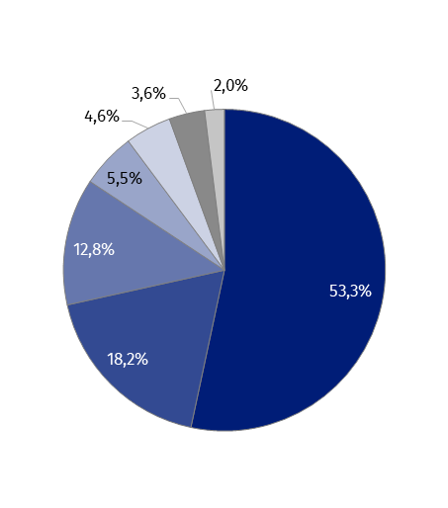**Wykres 2. Struktura powierzchni użytkowej budynków niemieszkalnych oddanych do użytkowania w I półroczu 2019 r.**

Największy udział (53,3%) w oddanej do użytkowania powierzchni miały budynki przemysłowe i magazynowe

* budynki przemysłowe i magazynowe (PKOB 125)
* pozostałe budynki niemieszkalne (PKOB 127)
* budynki handlowo-usługowe (PKOB 123)
* budynki biurowe (PKOB 122)
* ogólnodostępne obiekty kulturalne, budynki o charakterze edukacyjnym, budynki szpitali i zakładów opieki medycznej oraz budynki kultury fizycznej (PKOB 126)
* hotele i budynki zakwaterowania turystycznego (PKOB 121)
* budynki transportu i łączności (PKOB 124)

Największą **powierzchnię użytkową budynków niemieszkalnych** w I półroczu 2019 r. oddano do użytkowania w województwach: mazowieckim (1 283,7 tys. m2), wielkopolskim (1 126,2 tys. m2) i łódzkim (1 006,4 tys. m2), najmniejszą zaś w lubuskim (166,7 tys. m2), świętokrzyskim (199,2 tys. m2) i opolskim (209,8 tys. m2). W stosunku do analogicznego okresu roku poprzedniego, największy przyrost powierzchni odnotowano w województwach: łódzkim (wzrost o 80,1%), dolnośląskim (47,1%), opolskim (14,4%) oraz wielkopolskim (13,6%).

Powierzchnia użytkowa  
budynków niemieszkalnych oddanych do użytkowania na terenie województwa  
mazowieckiego, wielkopolskiego i dolnośląskiego stanowiła ponad 42% ogółu oddanej powierzchni w kraju

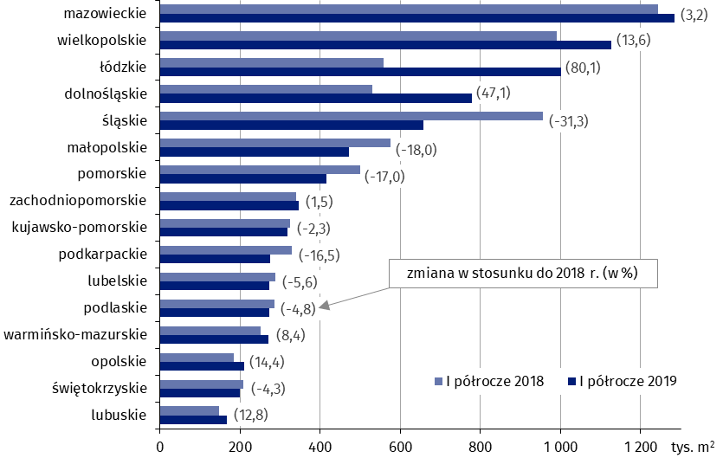**Wykres 3. Powierzchnia użytkowa budynków niemieszkalnych oddanych do użytkowania w I półroczu 2019 r. według województw**

Budynki niemieszkalne stanowią niejednorodną kategorię obiektów budowlanych. W celu uzupełnienia ogólnego opisu, poniżej przedstawiono krótką charakterystykę wybranych grup i klas budynków wg Polskiej Klasyfikacji Obiektów Budowlanych.

**Budynki biurowe**

W I półroczu 2019 r. oddano do użytkowania 279 nowych budynków biurowych, co oznaczało wzrost o 15,8% względem analogicznego okresu roku 2018. Łączna powierzchnia użytkowa charakteryzowanych budynków wyniosła 445,6 tys. m2, a największa jej część przypadła na województwa: mazowieckie (26,3% wartości krajowej), wielkopolskie (22,2%) i małopolskie (15,0%). Z kolei najmniejszy jej udział odnotowano w województwach: lubelskim (0,4%), podlaskim (1,2%) i opolskim (1,4%).

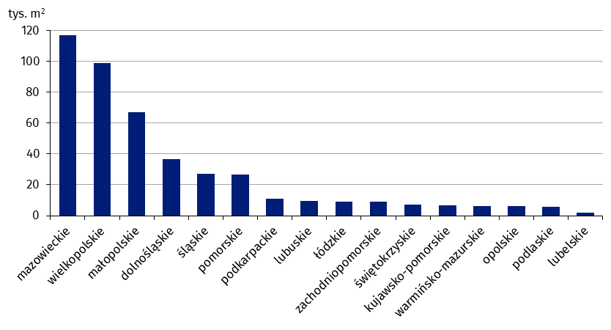**Wykres 4. Powierzchnia użytkowa budynków biurowych oddanych do użytkowania w I półroczu 2019 r. według województw**

**Budynki handlowo-usługowe**

W omawianym okresie oddano do eksploatacji 1 315 nowych budynków handlowo-usługowych (wzrost o 5,9% w stosunku do I półrocza 2018 r.). Łączna powierzchnia użytkowa tego typu budynków wyniosła 1 029,8 tys. m2, co oznaczało spadek o 7,9% w stosunku do I półrocza 2018 r. Województwami, na terenie których odnotowano największą nowo wybudowaną powierzchnię handlowo-usługową, były: mazowieckie (19,4% udziału w kraju), małopolskie (13,0%) i śląskie (11,7%). Najmniejszą powierzchnię oddano do użytkowania w województwach: lubuskim (1,2%), opolskim (1,9%) i świętokrzyskim (2,0%).

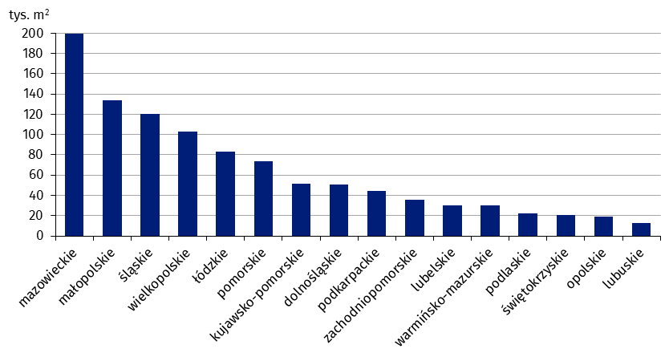**Wykres 5. Powierzchnia użytkowa budynków handlowo-usługowych oddanych do użytkowania  
w I półroczu 2019 r. według województw**

**Budynki przemysłowe**

W I półroczu 2019 roku wybudowano 535 nowych budynków przemysłowych (wzrost o 6,6% w porównaniu z analogicznym okresem roku 2018). Łączna powierzchnia użytkowa charakteryzowanych budynków wyniosła 2 063,6 tys. m2 i była większa o 35,0% niż rok wcześniej. Największy udział w powierzchni budynków przemysłowych miały województwa: dolnośląskie (19,6%), łódzkie (17,5%) oraz wielkopolskie (8,8%), najmniejszy: świętokrzyskie (1,0%), kujawsko-pomorskie (2,1%) i podlaskie (2,4%).

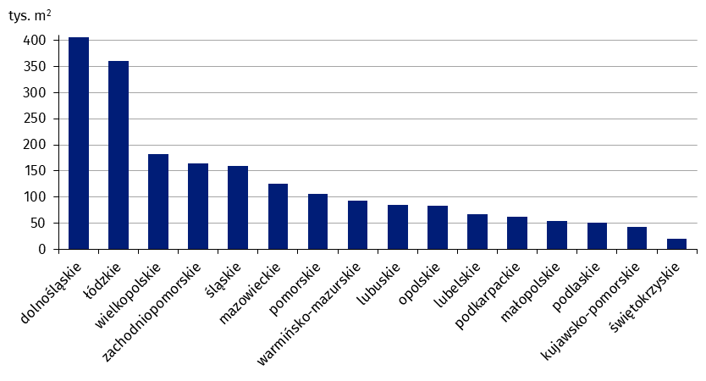**Wykres 6. Powierzchnia użytkowa budynków przemysłowych oddanych do użytkowania w I półroczu 2019 r. według województw**

**Budynki magazynowe[7]**

W analizowanym okresie przekazano do użytkowania 1 229 nowych budynków magazynowych (o 10,7% więcej niż przed rokiem). Łączna powierzchnia użytkowa tego rodzaju budynków wzrosła względem poprzedniego roku o 15,6% i wyniosła 2 240,0 tys. m2, osiągając największą wartość w województwach: łódzkim (18,4% udziału w kraju), wielkopolskim (17,2%) i mazowieckim (16,0%). Najmniejszą powierzchnię odnotowano w: lubuskim (1,3%), lubelskim (1,5%) oraz podlaskim (1,6%).

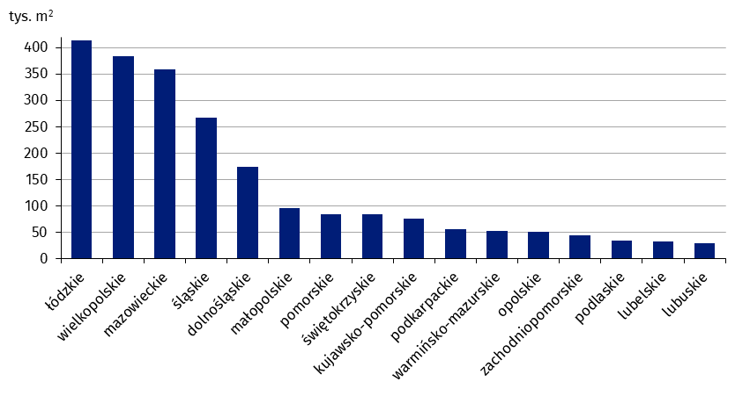**Wykres 7. Powierzchnia użytkowa budynków magazynowych oddanych do użytkowania w I półroczu 2019 r. według województw**

**Budynki gospodarstw rolnych**

W I półroczu 2019 roku wybudowano 3 329 nowych budynków gospodarstw rolnych – o 0,9% więcej niż w analogicznym okresie roku poprzedniego. Łączna powierzchnia użytkowa tego typu obiektów wyniosła 1 350,8 tys. m2 (spadek o 13,7% w stosunku do I półrocza 2018 r.). Największym udziałem powierzchni w wartości ogólnopolskiej cechowały się województwa: mazowieckie (25,0%), wielkopolskie (21,6%) oraz podlaskie (10,2%), najmniejszym: zachodniopomorskie, lubuskie oraz śląskie - odpowiednio 0,9%, 1,1% oraz 1,3%.

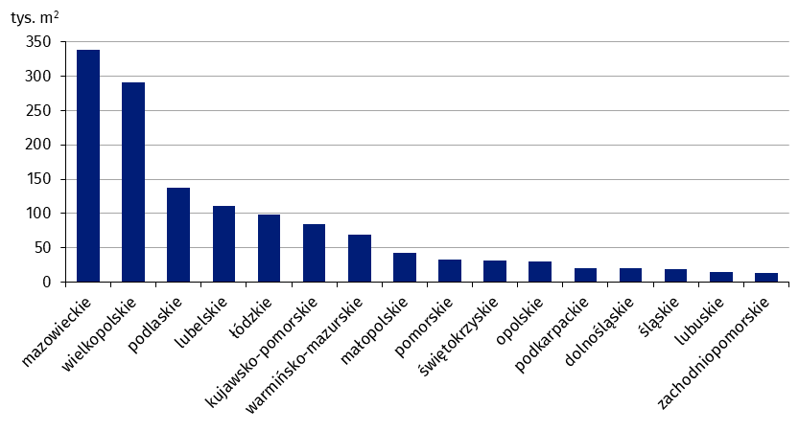**Wykres 8. Powierzchnia użytkowa budynków gospodarstw rolnych oddanych do użytkowania w I półroczu 2019 r. według województw**

Pozwolenia na budowę nowych budynków niemieszkalnych

Największy udział (41,6%) w powierzchni użytkowej  
nowych budynków niemieszkalnych, na których budowę wydano pozwolenia, miały budynki przemysłowe i magazynowe

W I półroczu 2019 roku wydano **pozwolenia na budowę** 16 457 nowych budynków niemieszkalnych o łącznej powierzchni użytkowej 8 708,5 tys. m². W porównaniu z analogicznym okresem roku poprzedniego odnotowano spadek liczby i powierzchni budynków – odpowiednio o 5,8% i 21,0%. Wszystkie kategorie budynków charakteryzował spadek planowanej do wybudowania powierzchni użytkowej – największe w przypadku hoteli i budynków zakwaterowania turystycznego (o 46,0%), ogólnodostępnych obiektów kulturalnych, budynków o charakterze edukacyjnym, budynków szpitali i zakładów opieki medycznej oraz budynków kultury fizycznej (o 43,5%) oraz budynków przemysłowych i magazynowych (o 24,1%).

W strukturze powierzchni użytkowej nowych budynków, na budowę których wydano pozwolenia, dominowały budynki przemysłowe i magazynowe (41,6%), pozostałe budynki niemieszkalne (25,7%) oraz budynki handlowo-usługowe (15,2%).

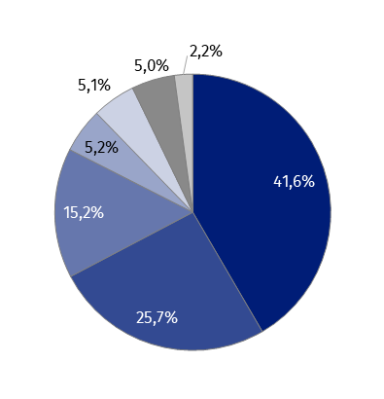**Wykres 9. Struktura powierzchni użytkowej nowych budynków niemieszkalnych, na których budowę wydano pozwolenia w I półroczu 2019 r.**

* budynki przemysłowe i magazynowe (PKOB 125)
* pozostałe budynki niemieszkalne (PKOB 127)
* budynki handlowo-usługowe (PKOB 123)
* budynki biurowe (PKOB 122)
* hotele i budynki zakwaterowania turystycznego (PKOB 121)
* ogólnodostępne obiekty kulturalne, budynki o charakterze edukacyjnym, budynki szpitali i zakładów opieki medycznej oraz budynki kultury fizycznej (PKOB 126)
* budynki transportu i łączności (PKOB 124)

Powierzchnia użytkowa nowych budynków niemieszkalnych, na których budowę wydano pozwolenia w województwie mazowieckim, wielkopolskim i śląskim, stanowiła ponad 39% ogółu planowanej do wybudowania powierzchni

Według pozwoleń wydanych w I półroczu 2019 r. największą powierzchnię nowych budynków niemieszkalnych planuje się wybudować w województwach: mazowieckim (1 485,2 tys. m2), wielkopolskim (1 071,0 tys. m2) i śląskim (845,4 tys. m2), najmniejszą zaś w świętokrzyskim (185,7 tys. m2), opolskim (188,3 tys. m2) oraz warmińsko-mazurskim (274,9 tys. m2). Największy wzrost planowanej do wybudowania powierzchni w stosunku do analogicznego okresu roku poprzedniego zanotowano w województwach: opolskim (18,9%), lubuskim (14,1%) oraz kujawsko-pomorskim (8,0%).

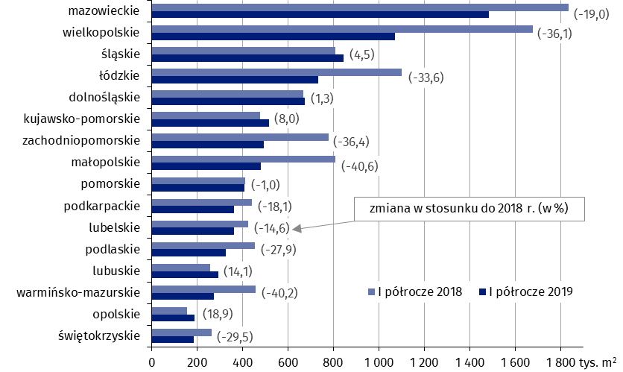**Wykres 10. Powierzchnia użytkowa nowych budynków niemieszkalnych, na których budowę wydano pozwolenia w I półroczu 2019 r. według województw**

W rozpatrywanym okresie wydano 23 504 pozwolenia na budowę lub dokonano zgłoszenia z projektem budowlanym budowy nowych obiektów inżynierii lądowej i wodnej, co stanowiło wzrost o 1,5% w stosunku do I półrocza 2018 r.

|  |  |
| --- | --- |
| Opracowanie merytoryczne:  **US LUBLIN** **Zofia Kurlej**Tel: 81 533 2301**e-mail:** [**Z.Kurlej@stat.gov.pl**](mailto:Z.Kurlej@stat.gov.pl) | Rozpowszechnianie: **Rzecznik Prasowy Prezesa GUS** **Karolina Banaszek**Tel: 22 608 3475, 22 608 3009**e-mail:** [**rzecznik@stat.gov.pl**](mailto:rzecznik@stat.gov.pl) |

|  |  |  |
| --- | --- | --- |
| **Wydział Współpracy z Mediami**  Tel:22 608 3491, 22 608 3804  **e-mail:** [**obslugaprasowa@stat.gov.pl**](mailto:obslugaprasowa@stat.gov.pl) |  | www.stat.gov.pl |
|  | @GUS_STAT |
|  | @GlownyUrzadStatystyczny |

**Powiązane opracowania**

[Efekty działalności budowlanej](http://stat.gov.pl/obszary-tematyczne/przemysl-budownictwo-srodki-trwale/budownictwo/publikacja,3.html)

[Budownictwo mieszkaniowe](https://stat.gov.pl/obszary-tematyczne/przemysl-budownictwo-srodki-trwale/budownictwo/publikacja,5.html)

**Temat dostępny w bazach danych**

[Dziedzinowa Baza Wiedzy Budownictwo](http://swaid.stat.gov.pl/SitePagesDBW/Budownictwo.aspx)

[Bank Danych Lokalnych](https://bdl.stat.gov.pl/BDL/start)

**Ważniejsze pojęcia dostępne w słowniku**

[Budynek oddany do użytkowania](https://stat.gov.pl/metainformacje/slownik-pojec/pojecia-stosowane-w-statystyce-publicznej/942,pojecie.html)

[Budynek mieszkalny oddany do użytkowania](https://stat.gov.pl/metainformacje/slownik-pojec/pojecia-stosowane-w-statystyce-publicznej/3175,pojecie.html)

[Budynek niemieszkalny oddany do użytkowania](http://stat.gov.pl/metainformacje/slownik-pojec/pojecia-stosowane-w-statystyce-publicznej/3176,pojecie.html)

[Obiekty inżynierii lądowej i wodnej](http://stat.gov.pl/metainformacje/slownik-pojec/pojecia-stosowane-w-statystyce-publicznej/1743,pojecie.html)

[Pozwolenie na budowę i zgłoszenie z projektem budowlanym](http://stat.gov.pl/metainformacje/slownik-pojec/pojecia-stosowane-w-statystyce-publicznej/329,pojecie.html)

[Powierzchnia użytkowa budynku](https://stat.gov.pl/metainformacje/slownik-pojec/pojecia-stosowane-w-statystyce-publicznej/1311,pojecie.html)

[Kubatura budynku](https://stat.gov.pl/metainformacje/slownik-pojec/pojecia-stosowane-w-statystyce-publicznej/168,pojecie.html)

1. Dane mogą ulec zmianie po ostatecznym ich opracowaniu.
2. Liczba ludności – stan na 30.06.2018 r.
3. Realizowane przez różnych inwestorów z zamiarem krótkoterminowego lub długoterminowego wynajmu mieszkań, w tym na podstawie umów najmu instytucjonalnego z dojściem do własności.
4. Ilekroć w notatce jest mowa o liczbie nowych budynków mieszkalnych, dane odnoszą się do budynków oddanych w całości lub jako pierwsza część. W przypadku przeciętnego czasu budowy oraz kubatury nowych budynków mieszkalnych a także liczby i powierzchni użytkowej znajdujących się w nich mieszkań, ujęto również dane dotyczące budynków oddanych jako kolejna lub ostatnia część.
5. Łącznie ze zgłoszeniami budowy z projektem budowlanym.
6. Ilekroć w notatce jest mowa o powierzchni użytkowej budynków niemieszkalnych oddanych do użytkowania należy przez to rozumieć sumę powierzchni budynków nowych oraz nowopowstałych części budynków rozbudowanych.
7. Pełna nazwa klasy PKOB brzmi: *Zbiorniki, silosy i budynki magazynowe.*